Nóng 24h qua: Nhân chứng bàng hoàng nhớ lại phút bố vợ kêu cứu khi con rể truy sát
Thứ Bảy, ngày 23/11/2019 20:00 PM (GMT+7)

Nhân chứng bàng hoàng nhớ lại phút bố vợ kêu cứu khi con rể truy sát; Lạ kỳ, hàng cây tiền tỷ trồng trong khuôn viên dự án ở Quảng Ninh bỗng vô chủ... là những tin nóng 24h qua.
Sự kiện:

Sự kiện nổi bật 24h
Nhân chứng bàng hoàng nhớ lại phút bố vợ kêu cứu khi con rể truy sát
Liên quan tới vụ Lưu Văn Nghĩa (SN 1985, trú xã Vạn Phái, thị xã Phổ Yên, tỉnh Thái Nguyên) truy sát bố mẹ vợ ở cùng địa phương, bà Phạm Thị L. (nhân chứng đầu tiên chứng kiến vụ việc) bàng hoàng kể lại: "Tối 21/11, lúc hơn 20h, khi gia đình chúng tôi đang xem ti vi thì nghe tiếng ông Cảnh kêu cướp, tôi cùng con gái chạy ra thì thấy ông Cảnh đang ôm vợ là bà H. gục tại cổng nhà kêu cứu.
Khi ấy, tôi thấy bà H. đã nằm dưới ngõ, còn ông Cảnh thì vừa đỡ vợ vừa la rằng Nghĩa giết hai vợ chồng. Tôi nhanh chóng truy hô mọi người mang xe máy đưa bà H. ra trạm y tế, sau đó đưa tiếp ông ấy đi cấp cứu.
Còn Nghĩa thì vẫn trong sân nhưng không ai dám chạy vào vì sợ nó chém, chúng tôi phải đợi công an có mặt mới đưa nó đi cấp cứu”.
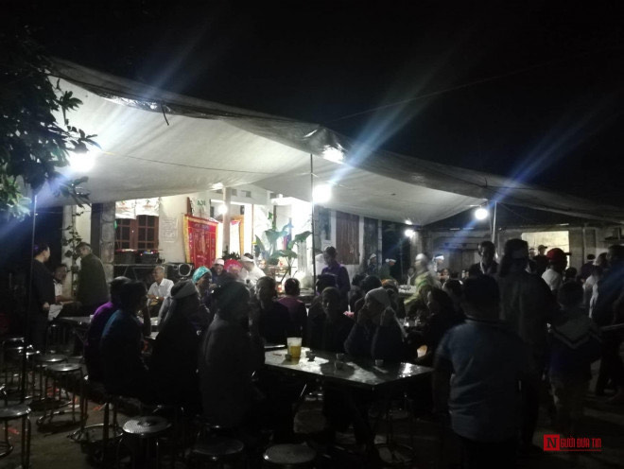
Người thân làm lễ tang cho bà L.
Về việc bà H. tử vong, bà L. hết sức sốc và không tin sự thật: “Tất cả mọi người có mặt đều không tin bà H. tử vong vì lúc đỡ bà ấy thì chỉ thấy bà bị đâm một nhát dưới vùng ngực nhưng không thấy máu, chúng tôi cữ ngỡ bà không sao, nhưng không ngờ lại nặng như vậy”.
Ông Ngô Văn Thuần (em trai ông Cảnh) chia sẻ, vợ chồng anh trai sống hiền lành từ trước tới nay cũng không nghe xích mích gì với Nghĩa.
Trao đổi với phóng viên, cán bộ địa phương có mặt tại đám tang cho biết, gia đình ông Cảnh từ trước tới nay không làm mất lòng ai, bà H. thì buôn bán ngoài chợ cũng hiền lành, không ngờ lại xảy ra cơ sự đau lòng này.

